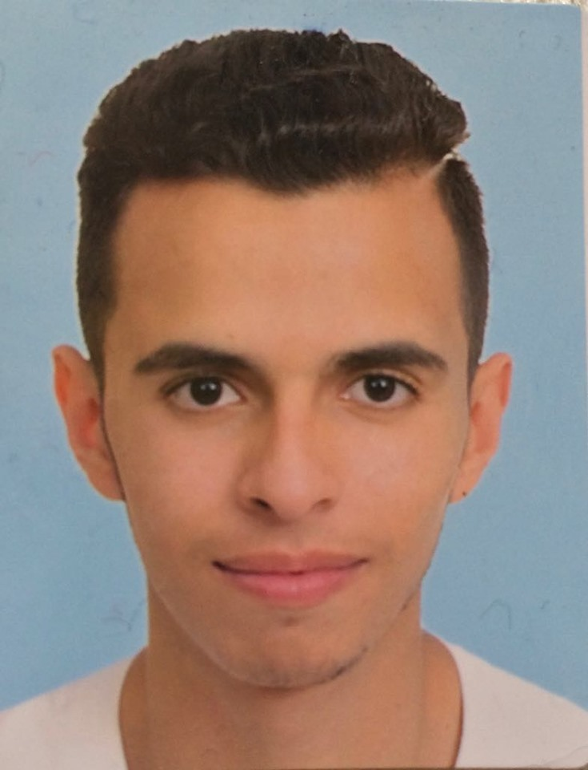
Souheil El Bouchikhi
Marocain ,Célibataire , 28 ans
Hay Al Massira BD Ouad Eddahb NR20 Oujda
 Tel :0634217354
Email: Elbouchikhisouheil@gmail.com
Permis de conduire B
Technicien prothésiste dentaire

 Formation :


2018-2019 Diplôme national pool lifegurad Qualification des saveurs internationaux

2014-2016 Institut Nouri technique Etablissement prive

- Diplôme de Technicien Spécialisé prothésiste dentaire


2012-2013 Premières années facultaire science physique chemine

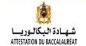
2010-2011 Lycée Abdellmoumen

- Baccalauréat : Science physique Chimie

Expériences Professionnelles :

2017-2019 : 3 ans d’expérience dans un cabinet dentaire personnel
Pratique orientée vers la prothèse, la prothèse vers implants les techniques de
(Dentisterie Esthétique) et les grandes reconstitutions. Pratique non conventionnée

Connaissances Informatiques : |   Langues :
Bureautique : Microsoft Word,Excel,Powerpoint | Arabe: Maternelle
 | Français : Courant
 | Anglais : Moyenne
Centres d’intérêt et Loisirs :


Football , natation , Photographie , Voyage,
Travail en équipe

